系统软链接误删故障处理

1. 用户在根目录下执行了ls -U | xargs -I{} sudo rm -vf {} 导致/bin /sbin /lib /lib64 这4个软链被删除

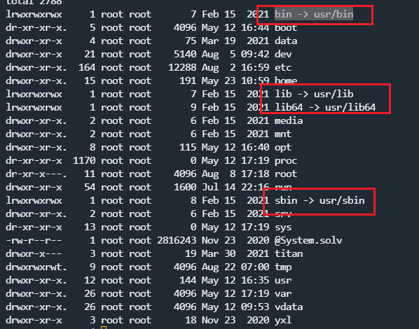

1. 重启系统发现系统已无法启动
2. 通过重启进入单用户模式进行排查
3. 重启进入单用户

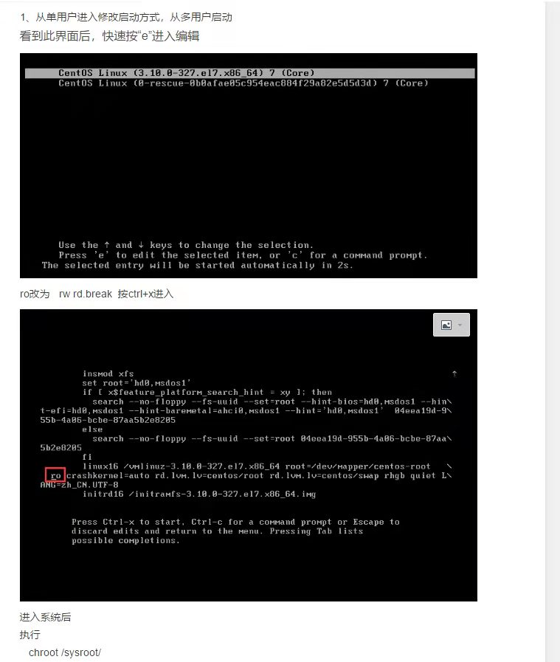

发现无法执行 chroot /sysroot/

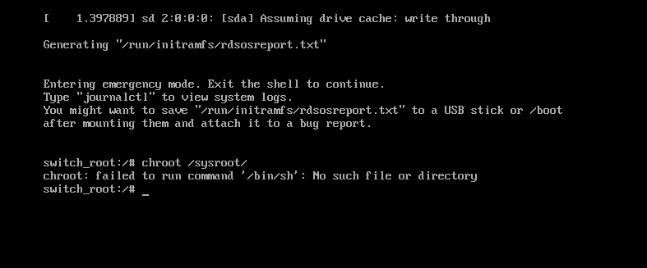

1. cd到根目录下执行ls -l对比相邻主机软链接执行以下几条命令重建软链接

先执行ls -l 看软连接是否存在,若存在则无需再建

ln -s bin usr/bin

ln -s lib usr/lib

ln -s lib64 usr/lib64

ln -s sbin usr/sbin

执行chroot /sysroot/发现如下报错

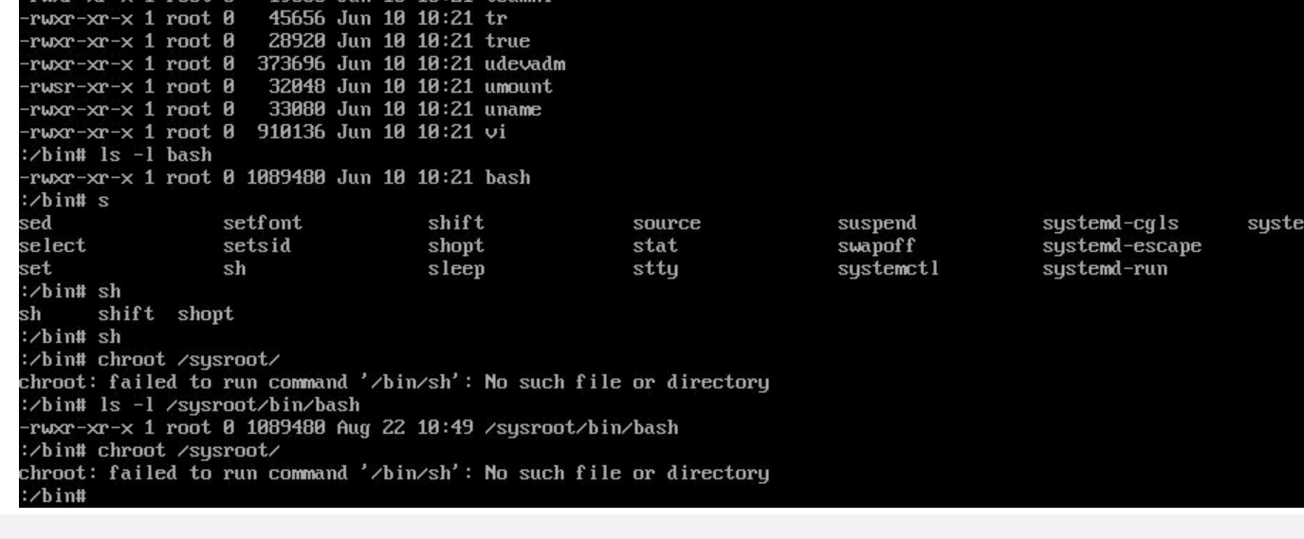

怀疑可能为系统软链接被删除，cd /sysroot/下，对比相邻主机执行以下几条命令重建软链接

ln -s usr/bin bin

ln -s usr/sbin sbin

ln -s usr/lib lib

ln -s usr/lib64 lib64

重新执行chroot /sysroot/发现已经可以切入了

4、Ctrl+D 退出执行reboot，发现已经可以重启了